
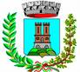
CITTA’ DI CASTELLAMONTE
ASSESSORATO ALLA CULTURA

MANIFESTAZIONI COLLATERALI
DELLA 56^ MOSTRA DELLA CERAMICA

Sabato 1 ottobre 2016
ore 17,00
Centro Congressi “P.Martinetti”

Presentazione del libro

“L’ORIZZONTE CAPOVOLTO”

di Giuseppe NARETTO

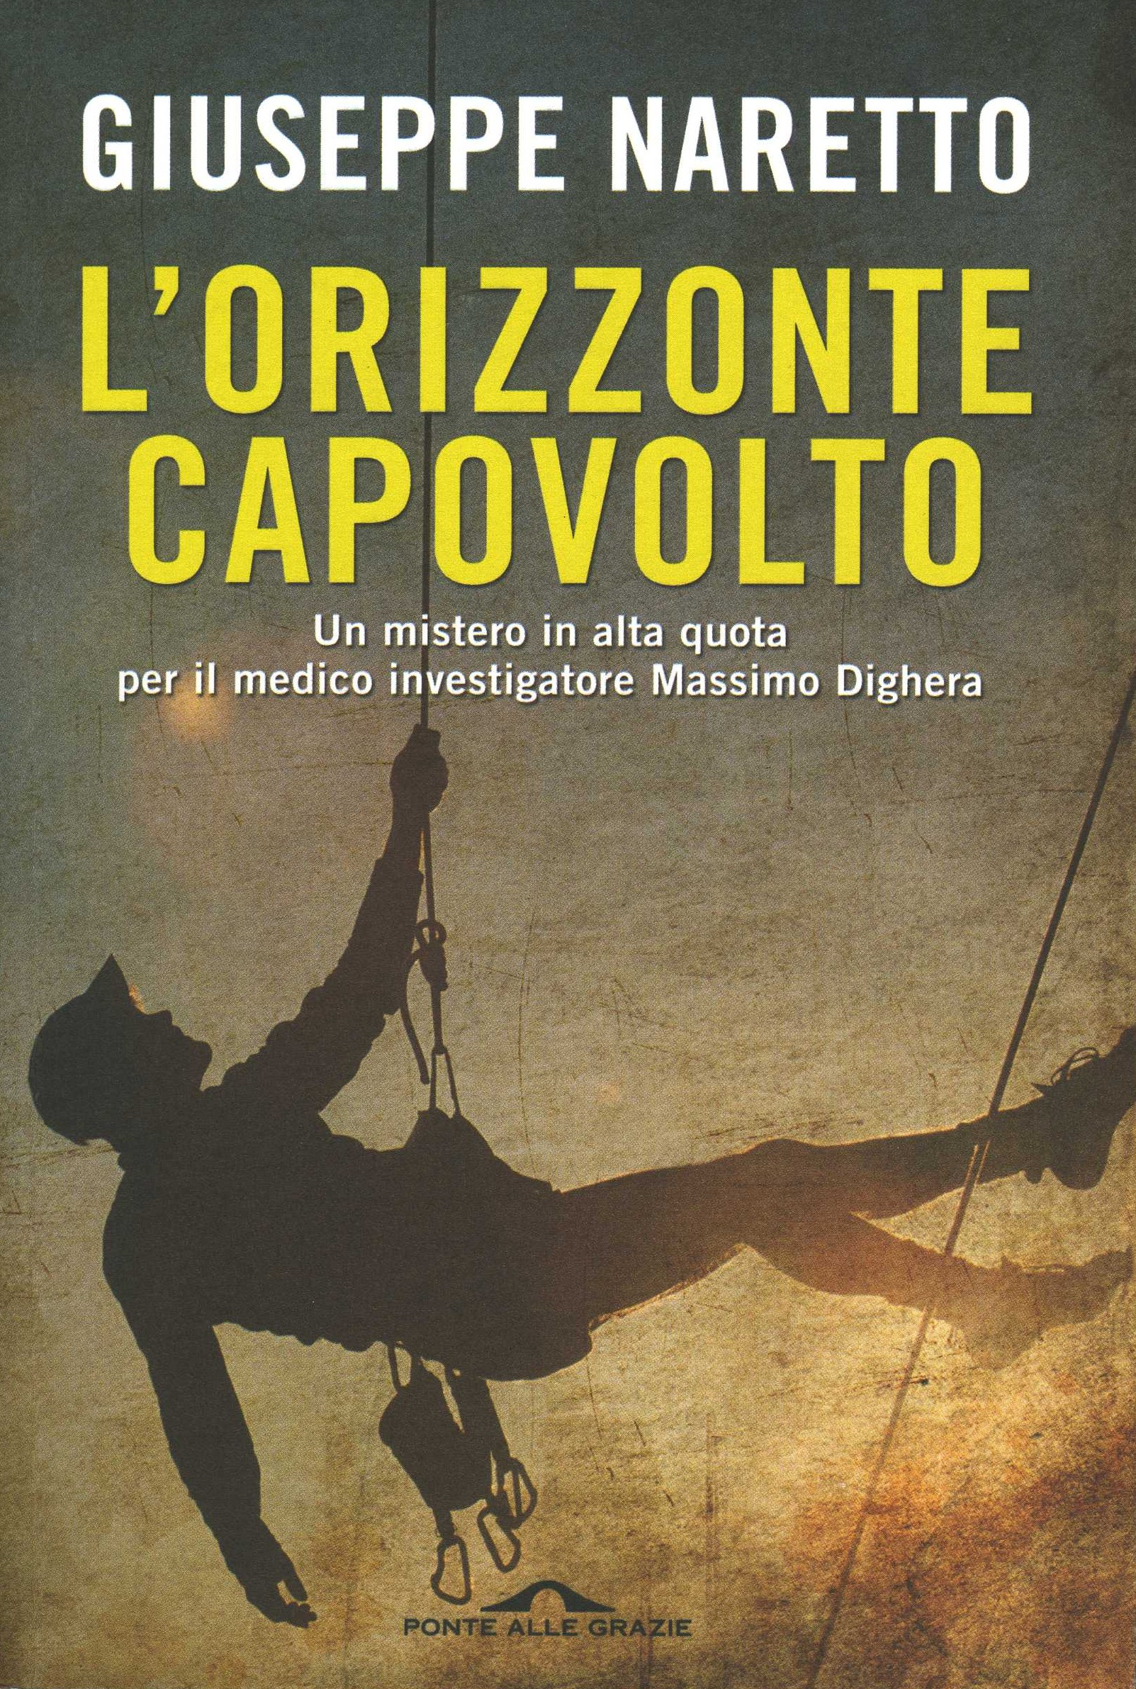
Editrice Ponte alle Grazie

Un mistero in alta quota per il medico investigatore Massimo Dighera.

Giuseppe Naretto, torinese, è medico rianimatore e lavora in un reparto di terapia intensiva. Dal 2006 si occupa di etica e comunicazione nei processi di cura.

L’ASSESSORE ALLA CULTURA IL SINDACO
Nella FALLETTI Paolo MASCHERONI

